RHEINZINK - Großrauten - Dachsystem aus Titanzink

RHEINZINK

Eigenschaften

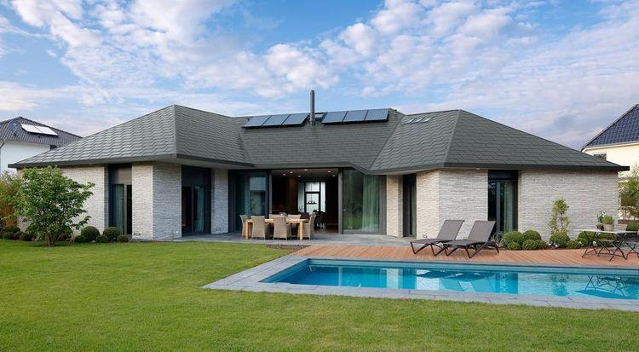

Einsatzort

außen

Farbton

nach Hersteller-Farbkarte

Oberfläche

beschichtet, blank, matt

Werkstoff

Zink

Breite (mm)

0,00 - 600,00

Länge (mm)

0,00 - 3.000,00

Stärke (mm)

7,00 - 10,00

Ausführung Bekleidung

Raute, Schindel

Befestigung

mit Festhaften, schrauben

Brandverhalten

A1

Kantenausführung

Falz, gerade

Dachneigung (Grad)

35,00 - 90,00

Material Deckschicht

Titanzink, Quality Zinc

Befestigung mit Haft

mit Einzelhaft, mit Haftleiste

Sonderformen

Konkav und konvex gerundete Rauten, Rauten in unterschiedlichen geometrischen Formen